Pengantar SQL Worksheet 1

NIM : 0110222252
Nama : Muhammad Shubhan Azhar
Kelas : SOAL

ERD dbpos
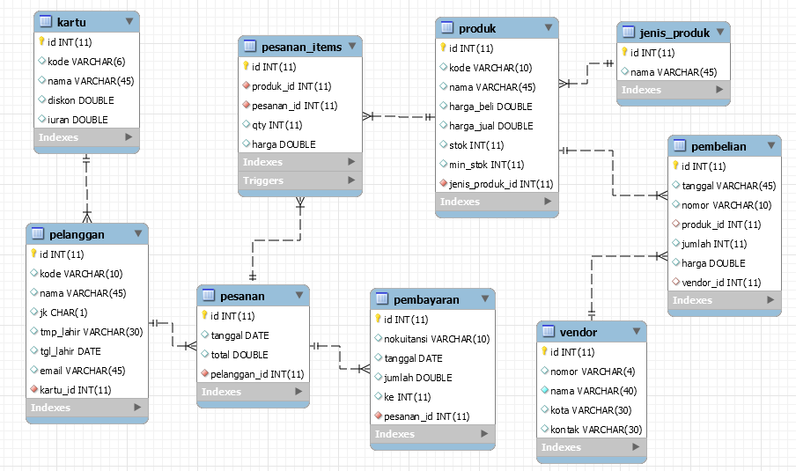

Berdasarkan ERD dbpos, buatlah tabel-tabel pada ERD menggunakan perintah SQL DDL.

//query dibawah untuk membuat database baru
MariaDB [(none)]> CREATE database dbpos;
// query dibawah ini untuk menggunakan dtabase
MariaDB [(none)]> USE dbpos;
Jawaban perintah SQL nya dimasukan disini, contoh:

CREATE TABLE kartu (
id integer auto_increment primary key, kode varchar(4) unique,
nama varchar(30) not null, diskon double default 0, iuran double default 0
);

Langkah – Langkah Praktikum pertemuan ke-5 minggu ke-6 Perkuliahan
Membuat Database dan table yang berelasi

Buat database
MariaDB [(none)]> create database dbpos;

Gunakan Database dbpos
MariaDB [(none)]> use dbpos;

Buat table kartu
MariaDB [dbpos]> create table kartu(
-> id int auto_increment primary key,
-> kode varchar(6) unique,
-> nama varchar(30) not null,
-> diskon double,
-> iuran double);

Buat table pelanggan
MariaDB [dbpos]> create table pelanggan(
-> id int auto_increment primary key,
-> kode varchar(10) unique,
-> nama varchar(45),
-> jk char(1),
-> tmp_lahir varchar(30),
-> tgl_lahir date,
-> email varchar(45),
-> kartu_id int not null references kartu(id));

Buat table pesanan
MariaDB [dbpos]> create table pesanan(
-> id int not null auto_increment primary key,
-> tanggal date,
-> total double,
-> pelanggan_id int not null references pelanggan(id));

Buat table Pembayaran
MariaDB [dbpos]> create table pembayaran(
-> id int not null auto_increment primary key,
-> nokuitansi varchar(10) unique,
-> tanggal date,
-> jumlah double,
-> ke int,
-> pesanan_id int not null references pesanan(id));

Buat table Jenis_produk
MariaDB [dbpos]> create table jenis_produk(
-> id int not null auto_increment primary key,
-> nama varchar(45));

Tugas Mandiri
- Buat table produk
-> create tables produk(
-> id int not null auto_increment primary_key,
-> kode varchar(10)unique,
-> nama varchar(45),
-> harga_jual double,
-> harga_beli double,
-> stok int,
-> jenis_produk_id int not null references jenis_produk(id));

- Buat table pesanan_items
-> create tables pesanan_items(
-> id int not null auto_increament primary_key,
-> produk_id int references produk(id),
-> pesanan_id int references peanan(id),
-> qty int,
-> harga double);

- Buat table vendor
-> create tables vendor(
-> id int not null auto_increment primary_key,
-> nomor varcahar(4),
-> nama varchar(40),
-> kota varchar(30),
-> kontak varchar(30));

- Buat table Pembelian
-> create tables pembelian(
-> tanggal varchar,
-> nomor varchar(10),
-> produk_id int references produk(id),
-> jumlah int unique,
-> harga double,
-> vendor_id int refences vendor(id));

